Занятие 45 Явление электромагнитной индукции.

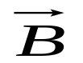
Если начало и конец некоторого проводника соединить, то полученный кольцевой проводник называют замкнутым контуром.
α

Поместим плоский контур в магнитное поле с индукцией 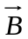, α- угол
между направлением вектора магнитной индукции и перпендикуляром
к поверхности контура.

Потоком Ф вектора магнитной индукции через площадь S контура
называют величину, равную

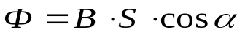

В случае, если поток Ф начнет меняться со временим, то в замкнутом
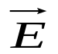
контуре возникнет электрический ток. Явление возникновения электрического тока в замкнутом проводнике при изменении магнитного потока, пронизывающего этот проводник, называется электромагнитной индукцией.

Причина возникновения электрического тока в следующем: изменяющееся магнитное поле
порождает во всех точках пространства вихревое электрическое поле (см. рис). На свободные
заряженные частицы, находящиеся внутри контура, начинает действовать сила, под действием
которой заряды начинают направленно двигаться, т. е. возникает электрический ток.

Таким образом, на заряды в изменяющемся магнитном поле действует сила, которая
совершает работу по перемещению заряда. Таким образом (см. занятие № 44) изменяющееся магнитное поле создает электродвижущую силу.
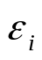- ЭДС индукции

Опытом установлено, что возникающая в проводнике ЭДС индукции зависит от скорости изменения магнитного потока (производной потока по времени) и определяется выражением:

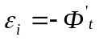 или 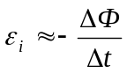

Если контур состоит не из одного, а из N витков, то ЭДС индукции возникает в каждом витке и результирующая ЭДС равна;

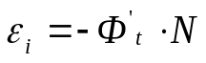 или 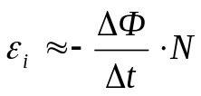 где 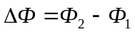

Первой формулой пользуются тогда, когда известен закон изменения величин от времени, а второй (приближенной) пользуются тогда, когда имеются данные только о начальном и конечном значении величин.
Как видно из определения потока, изменение потока может произойти в трех случаях; при изменении B, S или α.

